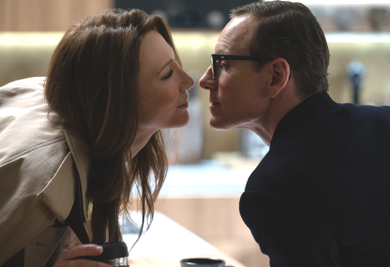
Operace Black bag
(Black Bag)
Premiéra: 3. 4. 2025

UIP – Universal, USA 2025
Režie: Steven Soderbergh
Scénář: David Koepp
Kamera: Peter Andrews
Hudba: David Holmes
Hrají: Cate Blanchett, Michael Fassbender, Tom Burke, Pierce Brosnan, Marisa Abela, Naomie Harris

Manželé před sebou mívají různá tajemství. A co teprve, když jsou ti manželé špióni, z nichž jeden možná právě zrazuje svou zemi. Cate Blanchett a Michael Fassbender excelují v thrilleru Operace Black bag oscarového režiséra Stevena Soderbergha.
Manželé George (Michael Fassbender) a Kathryn (Cate Blanchette) Woodhouseovi jsou spokojený manželský pár, a dokonce jim ani nevadí společně pracovat ve stejné branži. V tajných službách. Pokud před sebou mají nějaká tajemství, jsou výhradně pracovní. Jejich vztah ovšem nabere zcela nečekanou dynamiku, když se zjistí, že se uvnitř týmu špiónů vyskytuje člověk, který prodává informace „druhé straně“. George i Kathryn tak čelí reálné možnosti, že zrádcem je jejich životní partner a že se záhy ocitnou na křižovatce, kde se budou muset rozhodnout, zda dají přednost práci či vztahu. V tomto případě s velmi fatálními následky. Jedinou nadějí je najít v týmu jiného záškodníka, případně obětního beránka, na kterého by to mohli hodit. Jenže když proti sobě elitní špióni rozehrají rafinovanou hru, nemůžete si být ničím jisti, protože pravda a lež v takovém prostředí mají velmi mlhavé kontury.
Filmy oscarového režiséra Stevena Soderbergha se většinou vyznačují velkou mírou inteligence a rafinovanosti a nabízejí herecké příležitosti pro ty největší herecké hvězdy. „Scénář Davida Koeppa tohle všechno splňoval, navíc sliboval slušný divácký potenciál. A já jsem rád, když mé filmy vidí co nejvíc lidí,“ říká režisér Soderbergh, který Operaci Black bag řadí do stejné kategorie jako Dannyho parťáky, jeden ze svých nejúspěšnějších snímků.

Přístupnost: nevhodné pro děti do 12 let
Žánr: thriller
Verze: anglicky s českými titulky
Stopáž: 93 min
Formát: 2D DCP, zvuk 5.1
Monopol do: 3. 4. 2028
Programování: Zuzana Černá, GSM: 602 836 993, cerna@cinemart.cz
Filmy si objednejte na www.disfilm.cz

